Linux挂盘操作

1. 通过fdisk -l 查看目前的硬盘信息，默认是从sda开始排
2. 先查看 ls /dev 看盘有没有分区（sda1,sdb1….），如果有则不用创建分区.如果某个磁盘没有分区，则为这个硬盘创建分区，输入fdisk /dev/sdb，依次输入n，p，1，w，其中n分别表示创建一个新分区，p表示分区类型为主分区，1表示分区编号是1，w表示保存

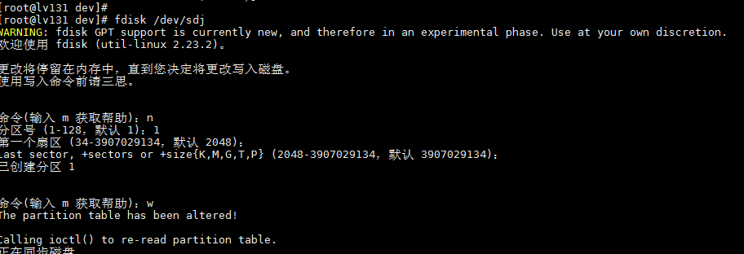

1. 下一步是格式化分区，我们输入mkfs.ext4 /dev/sdb1 （1就是上一步的分区编号）
2. 输入mkdir /disk1，在根目录创建/disk作为此分区的挂载点，输mount /dev/sdb1 /disk1，将分区挂载到目录下，通过df - h,可以看到挂载成功。